Учитель | Блінова О.О.
Предмет | Українська мова
Клас | 6-А
Дата | 07.02.2020
Тема уроку | Особливості відмінювання числівників.
Зміст уроку
1.Ознайомтеся з теоретичним матеріалом.

Кількісний числівник один (одна, одно, одне, одні) відмінюється як займенник той (та, те, ті). У родовому та орудному відмінках однини жіночого роду виступають дві паралельні форми: однієї і одної, однією і одною.

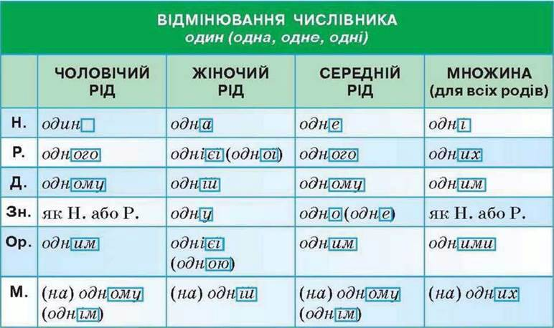
Особливість словозміни кількісних числівників три й чотири становить пом’якшення приголосного основи в родовому, давальному, орудному (крім форми чотирма) і місцевому відмінках. Числівники два, три в орудному відмінку мають закінчення -ома, числівник чотири — закінчення -ма. Форма знахідного відмінка числівників два, три, чотири залежить від поєднання з іменником.
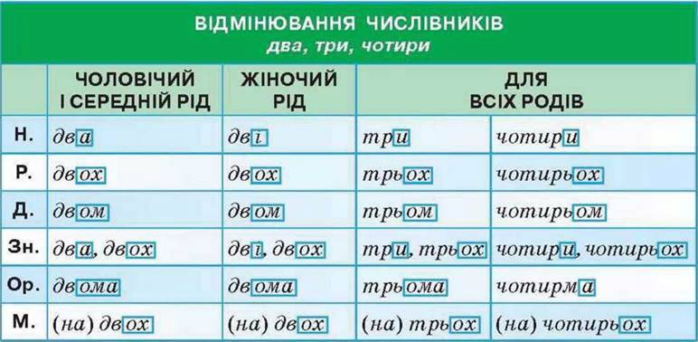
Вирізнювальну ознаку відмінювання кількісних числівників п’ять-тридцять, п’ятдесят-вісімдесят становлять паралельні форми -ох, -ом і –и в родовому, давальному й місцевому відмінках: сімох (семи), сімом (семи), на сімох (семи). В орудному відмінку існують паралельні форми із закінченнями -ма й -ома: сьома (сімома).
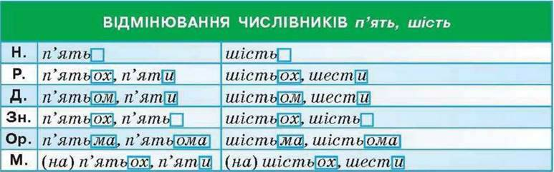
Числівники дев’ять-двадцять і тридцять відмінюються як п’ять або шість.
Складні числівники шістдесят, сімдесят, вісімдесят відмінюються як п’ятдесят; триста, чотириста — як двісті; шістсот, сімсот, вісімсот, дев’ятсот — як п’ятсот. В орудному відмінку вживаються паралельні форми: п’ятьмастами й п’ятьомастами, сьомастами й сімомастами.
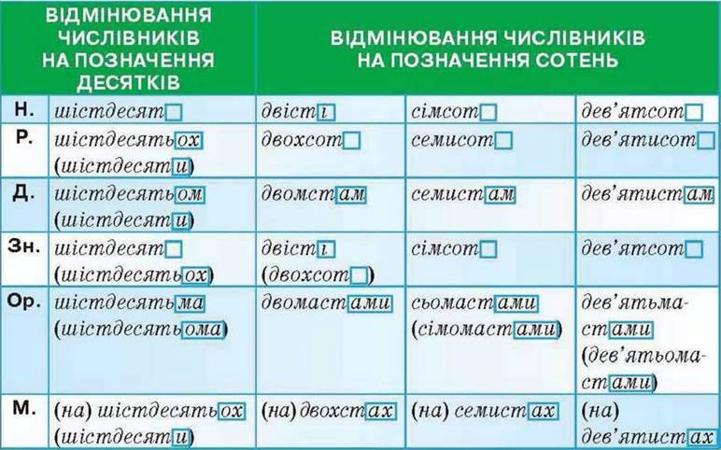
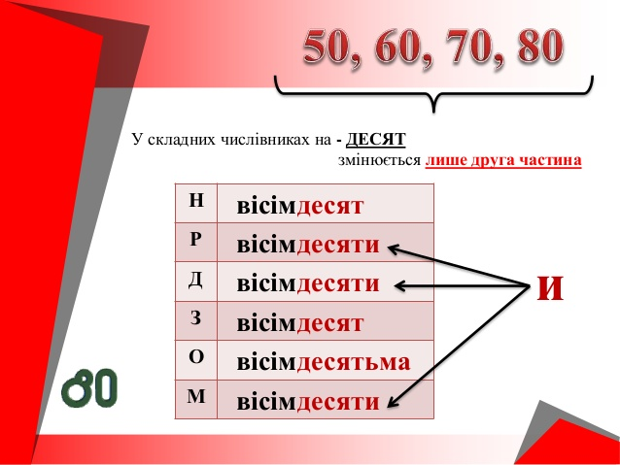
Власне-кількісні числівники нуль, тисяча, мільйон, мільярд, трильйон, квадрильйон відмінюються як іменники відповідної відміни: мільйон, мільйона, мільйонові (мільйону), мільйон, мільйоном, на мільйонові (на мільйоні).
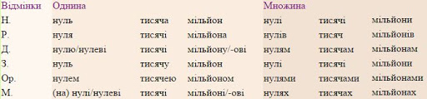
У складених кількісних числівниках відмінюються всі складові частини (п’ятисот сімдесяти чотирьох).
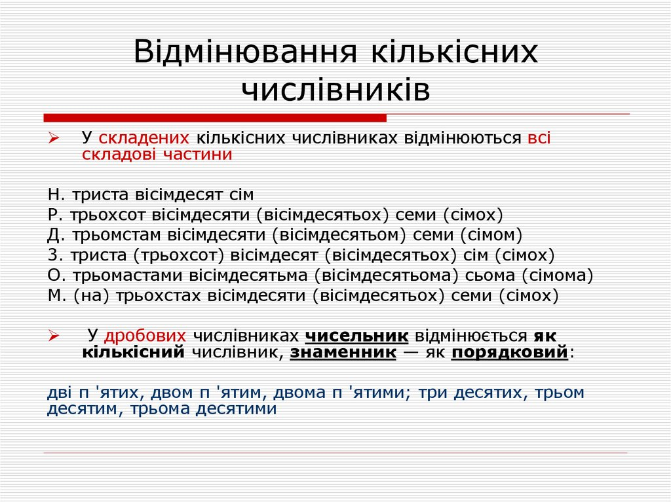

Числівники сорок, дев’яносто, сто в родовому, давальному, орудному й місцевому відмінках мають закінчення -а (сорока, дев’яноста, ста).
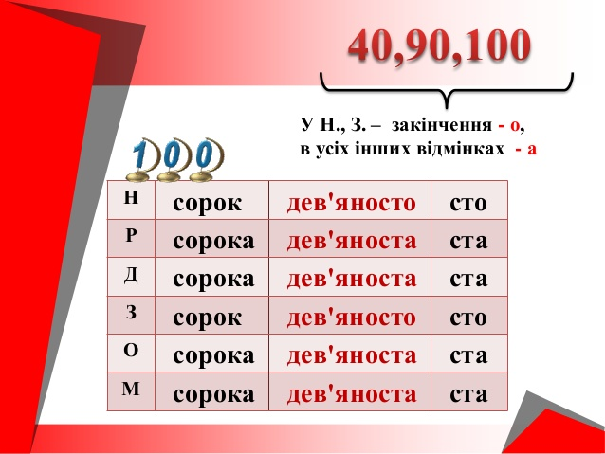
Збірні числівники двоє, обоє, троє й неозначено-кількісні числівники кілька, багато та інші відмінюються як два; четверо — одинадцятеро відмінюються, як відповідні числівники чотири — одинадцять.
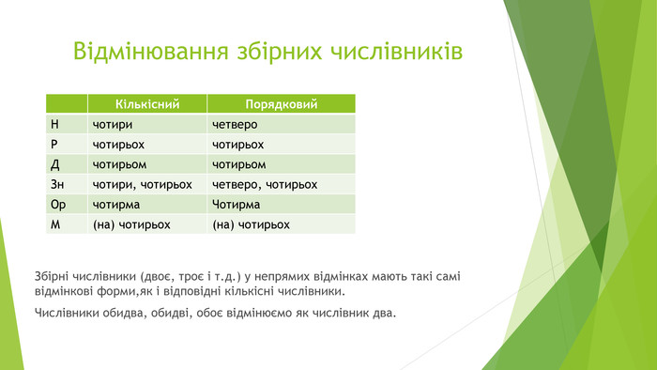
Увага! В українській мові не відмінюються кілька числівникових слів: пів, півтора, півтори, півтораста, мало, немало, чимало та здрібніло-пестливі форми двійко, двоєчко, трійко, четвірко, п’ятірко, шестірко, семірко, восьмірко.

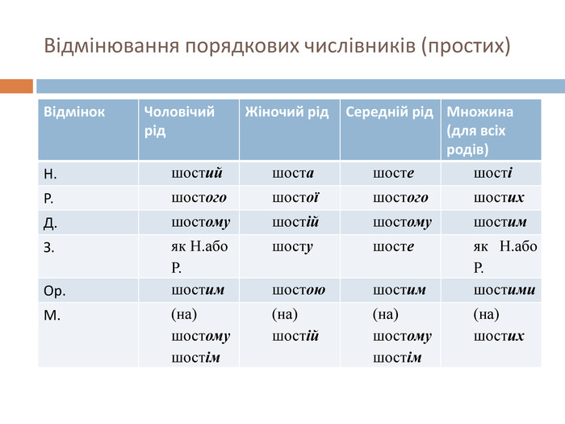
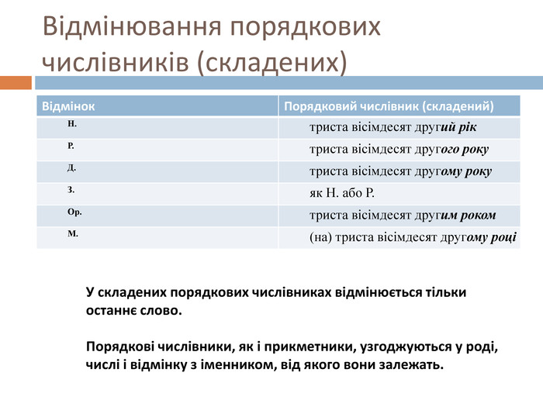
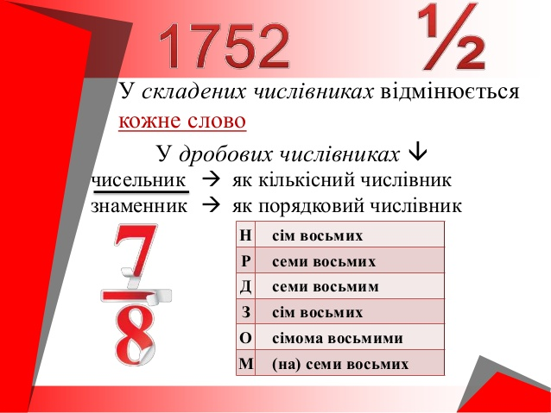
2. Подумати й дати відповіді:

- Як відмінюються прості кількісні числівники? Навести приклади паралельних форм.
- Що слід пам’ятати про відмінювання числівників два, три, чотири?
- Як відмінюються складні числівники? Навести приклади.
- Як відмінюються складені числівники? Навести приклади.
- Які особливості відмінювання збірних числівників?
- Назвати числівники, що відмінюються як іменники відповідної відміни. Чи мають вони паралельні форми?
- Які числівники в родовому, давальному, орудному й місцевому відмінках мають закінчення -а?

Домашнє завдання |  | Провідміняйте числівники одна, п’ять, шістдесят, сімсот.
Відповіді надсилати на електронну адресу: helenletsun@gmail.com

Учитель | Блінова О.О.
Предмет | Українська мова
Клас | 9-А
Дата | 07.02.2020
Тема уроку | Читання. Визначення пізнавальної цінності прочитаного (коментування найцікавішої частини тексту).
ЗМІСТ УРОКУ
Мистецтво читання полягає в тому, щоб знати, що пропустити.
П. Хамертон
- Опрацюйте подану схему-опору.

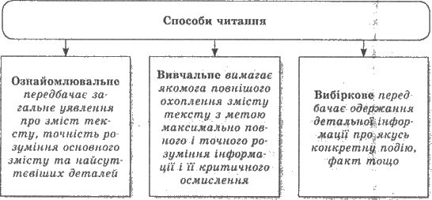

- Ознайомтеся з текстом. Визначте тип, стиль і жанр тексту, інформаційний центр кожного речення. Складіть з опорою на інформативні центри питання до кожного речення, запишіть їх. Яким способом читання при цьому ви будете користуватися? Письмово прокоментуйте найцікавішу, на вашу думку, частину тексту.
ТАКА ДРІБНИЦЯ... БОЛОТА
Дмитро Костянтинович Зеров прославився багатьма відкриттями в галузі ботанічної науки. Але піонером був передусім у вивченні боліт і мохів. Досліджував їх на житомирському та чернігівському Поліссі, у Карпатах, лісостеповій і степовій зоні України. Учений розкрив винятково важливу роль боліт у збереженні рівноваги в природі, відтворенні екологічно чистого середовища, рослинного й тваринного світу. Зеров уперше описав болотні комплекси України, місце їх розташування, характер рослинності, процеси, що в них відбуваються. Виявляються зовні непримітні речі: мохи, торфовища мають неабияке значення для мікроклімату боліт. Багато років і праці віддав Дмитро Костянтинович вивченню таких явищ природи, як мох і торфовища, і став основоположником спеціальних наук про них. Він заповідав оберігати болота, не руйнувати їх природний стан, щоб не нашкодити самим собі.
Дмитро Зеров півстоліття працював в Інституті ботаніки Академії наук України, майже двадцять років був його директором. У той період інститут перетворився на провідний центр ботанічної науки. З його ініціативи тут створено один із найкращих у світі гербаріїв квіткових і спорових рослин. Він же організував і довгий час очолював Українське ботанічне товариство.
А ще слід згадати, що Дмитро Зеров — рідний брат відомого українського поета, перекладача Миколи Зерова. Обидва вони принесли добру славу українській науці й культурі (За Н. Руденко).

Інструкція щодо написання коментарів

- Коментар до тексту буде являти собою його короткий аналіз.
- Можна розглянути окремо зміст тексту. Тобто звернути увагу на тему чи проблему, яка в ньому порушується. При цьому у вас є два шляхи для структурування думок: відгукнутися на одне питання з безлічі або розглядати одразу всі теми, які ви виявили в тексті. На початку коментаря сформулюйте, як ви зрозуміли тему / проблему, щоб було ясно, про що ви ведете мову. Потім перерахуйте найбільш важливі аспекти проблеми і позначте плюси і мінуси авторського способу її розкриття. Скажіть, з чим ви не згодні і приведіть аргументи на користь своєї тези.
- Наступний варіант складання коментаря - це оцінка тексту з точки зору його форми. Він використовується в тих випадках, коли форма дійсно незвичайна або претендує на звання такої. Такий коментар вимагає від його автора глибоких знань по темі, оскільки треба буде не тільки висловити свою оцінку, а й обгрунтувати її: привести висловлювання авторитетних джерел і порівняти текст з прикладами з історії та сучасності.
- Більш глибокий аналіз може вийти при зіставленні форми і змісту. В цьому випадку напишіть в коментарі, які завдання, на вашу думку, вирішує текст і які прийоми з точки зору форми для цього використані. Наскільки вони достатні і доречні для того смислового наповнення, яке ви прочитали.
- Фігура автора в тексті також може стати об`єктом уваги. Розкажіть, як автор реальний (тобто жива людина з певною біографією) співвідноситься з оповідачем в тексті, наскільки збігаються їхні точки зору та до чого призводить така взаємодія.
- Нарешті, ви можете сприйняти текст як фрагмент реальності. Прокоментуйте його актуальність в конкретних соціальних і політичних умовах, порівняйте з іншими творами за схожою тематикою.

Домашнє завдання |  | Скласти план вище поданого тексту «Така дрібниця … болота» (у вигляді запитань), письмово прокоментувати найцікавішу частину тексту.
Відповіді надсилати на електронну адресу: helenletsun@gmail.com

Учитель | Блінова О.О.
Предмет | Українська література
Клас | 9-А, 9-Б, 9- Г
Дата | 07.02.2020
Тема уроку | Микола ГОГОЛЬ. «Тарас Бульба» (переклад М. Садовського і М. Рильського, за ред. І. Малковича).
Зміст уроку
1.Ознайомтеся з теоретичним матеріалом.

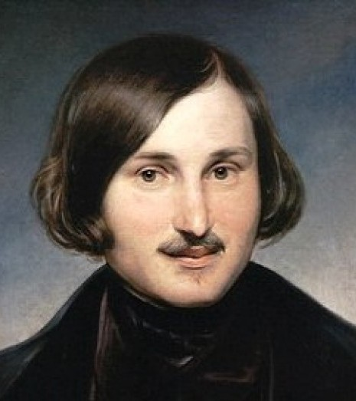
Народився Микола Васильович Гоголь в квітні 1809 року в селі Великі Сорочинці.
Дитячі роки майбутнього письменника пройшли у родовому маєтку Гоголів-Яновських — селі Василівці. Садиба була названа на честь батька Гоголя — Василя Опанасовича. Тепер це село називається Гоголеве, там же знаходиться музей-заповідник письменника з його малюнками й кресленнями. Гоголь походить із старовинного дворянського роду і відзначався надзвичайною обдарованістю. Його дід, Опанас, закінчив Київську духовну академію, володів шістьма мовами . Бабуся, Тетяна Семенівна, гарно малювала. Батько був освіченою людиною, любив театр, сам грав у виставах домашнього театру. Ріс Гоголь в оточенні талановитих і відомих людей.
Звичайно, таке оточення мало значний вплив на формування творчої натури хлопчика. Окрім того, у домі Гоголя гостями були народні співці, лірники й кобзарі.
1818 року Миколу віддали навчатися до Полтавського повітового училища, а в 1821-му — до Ніжинської гімназії вищих наук. У Львові він прожив до 1828 року. Це був нелегкий час. Юнак сумував за рідною домівкою, батьками. Та разом з тим у ці роки виявився талант Гоголя. Він вчився живопису, грі на скрипці, брав участь у гімназійних театральних постановках. Усі в гімназії були у захваті від комедійного таланту Гоголя. Особливо гімназистам та викладачам подобалося те, як юнак виконував жіночі ролі. Разом з тим Гоголь почав писати. Серед його перших творів — вірші, трагедії, поеми, сатири.
Після закінчення гімназії Микола Васильович приїздить до Петербурга. Він мріє стати актором чи режисером імператорського театру, знайти гарну квартиру. Проте столиця розчарувала юнака: до театру його не взяли, гарної квартири через брак коштів він не знайшов і довго не міг влаштуватися на службу. Лише через деякий час Гоголь почав працювати дрібним чиновником. Та його вабить література. На початку 1829 року під псевдонімом він видає поему. Проте цей не зовсім досконалий твір молодого автора зазнав різкої критики. Гоголь тяжко переживав свою першу невдачу й через півроку, назбиравши грошей, викупив увесь непроданий тираж книги і спалив його.
«Вечори на хуторі біля Диканьки» — твір, який вийшов друком у 1830 році й зробив Гоголя знаменитим. Здійснилася ще одна його мрія: він увійшов у коло відомих літераторів, познайомився з О. Пушкіним, В. Жуковським, О. Дельвігом та багатьма іншими. Всі були у захваті від яскравих характерів, щирого й чистого українського гумору, захоплюючих історій із життя малоросів.
Та доля послала Гоголю наступне випробування. Він витратив багато сил на те, щоб влаштувати своїх сестер у Патріотичний інститут. Через матеріальну скруту Гоголь читав там лекції, це давало змогу оплачувати навчання сестер. Однак ще більших мук він зазнавав у творчих пошуках, оскільки не знав, яким шляхом йти далі. У розпачі Гоголь пише в листі до матері: «Боже, скільки я спалив, скільки перестраждав! Але тепер я сподіваюся, що все заспокоїться, я буду знову діяти, рухатися. Тепер я узявся за історію нашої єдиної, бідної України. Ніщо так не заспокоює, як історія! А пісні! Моя радість!» А в іншому листі він сповіщає про поїздку до Києва: «У Київ, у старовинний, прекрасний Київ! Там чи навколо нього вирувало життя країни нашої. Я працюю. Я всіма силами стараюся... Там можна оновитися силами».
Справді, поїздки Гоголя в Україну, до Києва, у рідну Василівку зігріли й заспокоїли його душу. У давній руській столиці разом зі своїм другом М. Макси-мовичем, професором університету і збирачем народних пісень, він гуляв київськими вулицями, любив підніматися на Володимирську гірку, сидіти коло Андріївської церкви. Під час цієї поїздки Гоголь прочитав «Історію русів», «Історію Малої Росії» Д. Бантиш-Каменського, записав багато українських легенд, пісень. У рідній Василівці письменник із захопленням слухав розповіді про славних козаків, зокрема оповідки миргородського полковника Матвія Гладкого, який повернувся з турецького походу і привів із собою майже двісті визволених із полону козаків. Захоплювали його подвиги народних героїв — Северина Наливайка, Якова Остряниці та багатьох інших.
Результатом цієї напруженої роботи стали наукові розвідки «План викладу загальної історії», «Погляд на утворення Малоросії» та збірка «Миргород», що вийшла друком 1835 року. Там було вміщено повість «Тарас Бульба» . Потім з-під пера митця вийшли «Петербурзькі повісті», п'єса «Ревізор», поема «Мертві душі», «Вибрані місця із переписки з друзями».
Останні роки життя Гоголь важко хворів. Деякий час він жив у Німеччині, Франції, Італії, лікувався там. Але його зболіла душа прагнула додому. У 1851 році він востаннє приїхав у Василівку. Це було його прощання з рідною землею, що давала силу й наснагу.
- ютого 1852 року М. В. Гоголь помер.

2.Історична довідка твору «Тарас Бульба»

Перед тим, як написати твір, автор детально вивчив історичні джерела, серед яких були: «Опис України» Боплана, «Історія про козаків запорозьких» Мишецького, рукописні списки українських літописів – Самовидця, Граб'янки, Величка. Але ці джерела вповні не задовольняли Гоголя. Йому не вистачало в них характерних побутових деталей, живих прикмет часу, істинного розуміння тої епохи. Історичні відомості та літописи здавалися авторові сухими та недосконалими, вони не давали Миколі Гоголю насправді зрозуміти та відчути дух народного життя, характери козаків, психологію людей. Серед джерел, які вважаються найголовнішими, були народні українські пісні, особливо історичні пісні та думи.
Вперше твір був надрукований в збірці « Миргород» 1835 році, а в 1842 році твір з’являється вже в новій редакції. Микола Гоголь працює над твором з 1833 по 1842 рр. В другій редакції твір мав значні відмінності: по-перше, надана конкретна характеристика виникнення козацтва, запорозького війська, законів та звичаїв Січі; по-друге, присутній розвернутий опис битви та героїчних подвигів козаків під Дубном; по-третє, любовні переживання Андрія та трагізм долі його, викликане зрадою; по-четверте, автор змінює образ Тараса Бульби , робить його більш героїчним, суперечливим, борцем за національну волю.
Цей твір Гоголь редагував протягом усього свого життя, кожного разу вносячи нові й нові зміни. Але повністю роботу завершити так і не зміг.

3.Прочитати повість М. Гоголя «Тарас Бульба»; усно визначити тему, ідею, проблематику твору, звернути увагу на образи героїв.
https://www.ukrlib.com.ua/world/printit.php?tid=15

Домашнє завдання |  | Прочитати повість М. Гоголя «Тарас Бульба».
Відповіді надсилати на електронну адресу: helenletsun@gmail.com

